8 класс. Технология. 18.11.2021

Урок № 12. Тема 2. (41ч.). Технологии получения и преобразования текстильных материалов.

Тема. Моделирование жилета на основе плечевого изделия.
Цель урока: продолжить знакомство с процессом моделирования;
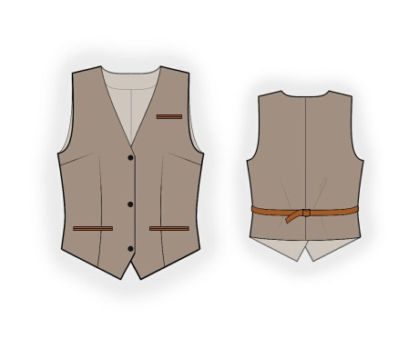
Задание 1. Изучите теоретический материал:
«Как построить основу выкройки жилета»
https://www.youtube.com/watch?v=r1VgtwEaxdE

Задание 2. Используя видео - «Как построить основу выкройки жилета»
https://www.youtube.com/watch?v=r1VgtwEaxdE Выполните зарисовку эскиза модели жилета и описание внешнего вида.

Задание 3. Зарисуйте детали кроя модели жилета.

Домашнее задание:
Напишите последовательность подготовки деталей кроя к пошиву.

Задание, выполненное в письменном виде, должно быть сфотографировано или отсканировано и отправлено в виде файла. Для обратной связи можно использовать электронную почту anstasiya2015@mail.ru, социальные сети ВК, ОК, мессенджеры WhatsApp и Viber.

